ISTRSKA BELICA – Gradno 2021 (ni podatkov – premalo pridelka)

Vsebnost olja v laboratorijski oljarni

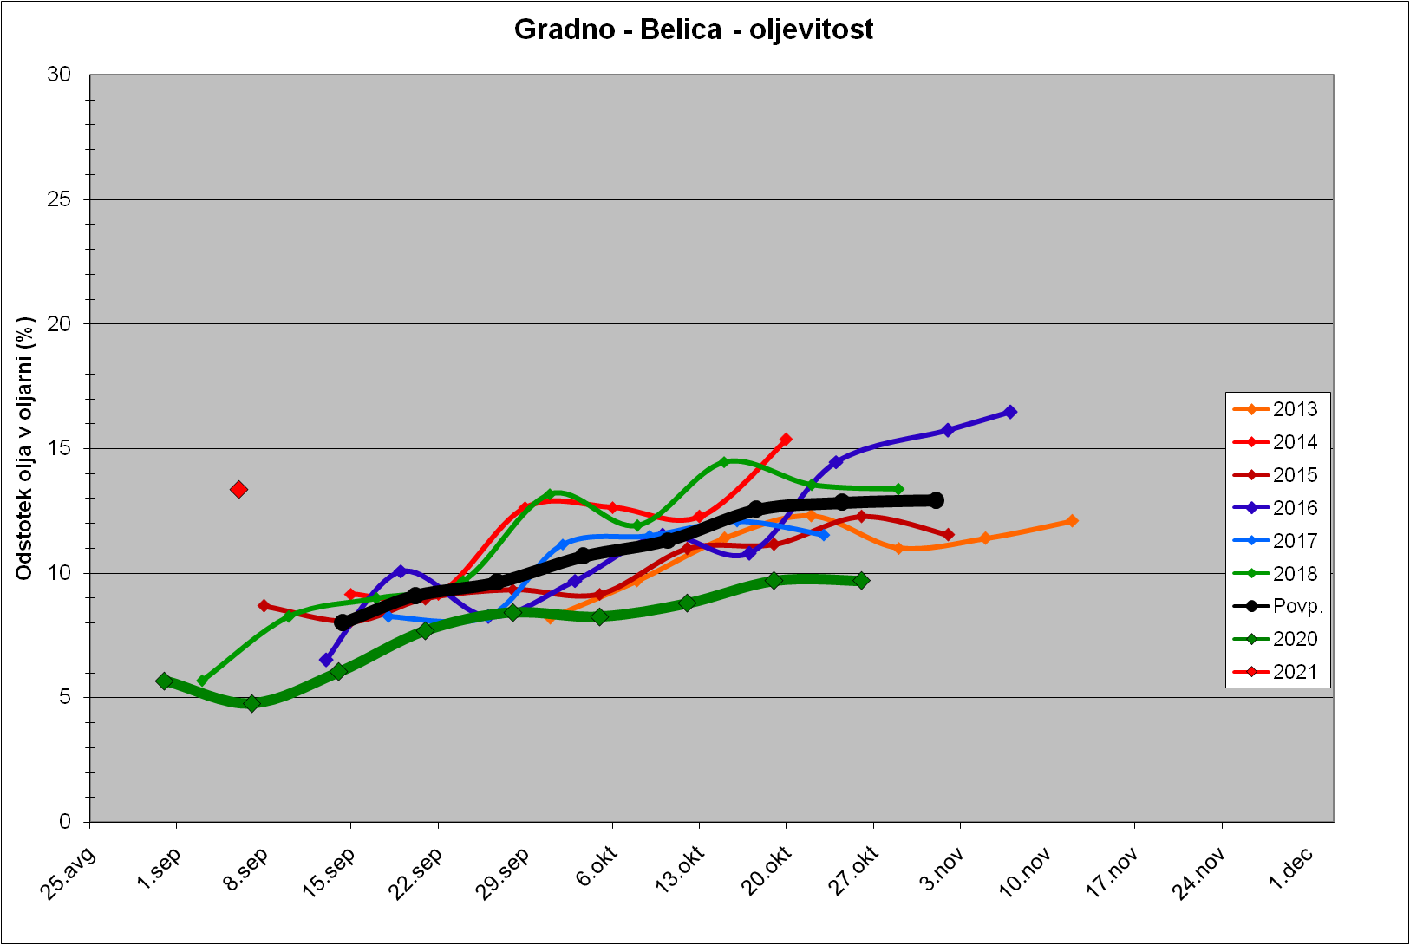

Trdota plodov pri sorti Istrska belica
